SALIDAS

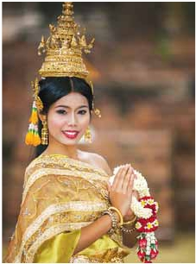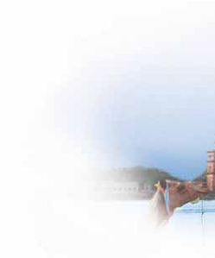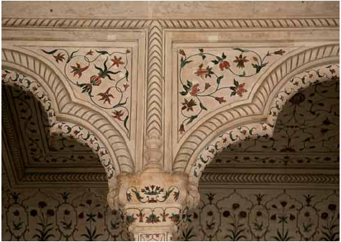

GARANTIZADAS

Lo mejor de la India + Bangkok

Delhi (3n), Mandawa (1n), Samode, Jaipur (2n), Agra (1n), Bangkok (3n)

8 días: Lo mejor de la India, 14 visitas 6 desayunos desde 865 $

12 días: Lo mejor de la India, 18 visitas 10 desayunos desde 1.395 $

*Minarete de Qutab-Mezquita Jama Masjid-Taj Mahal-Fuerte Rojo-Fuerte de Amber-Wat Pho-Palacio Real*

Viaje 8 días: Lo mejor de la India

DÍA 1º (Domingo)

DELHI

Llegada a Delhi. Asistencia en aeropuerto y traslado al

hotel. Alojamiento.

DÍA 2º (Lunes)

DELHI

Desayuno buffet. A continuación el tour por la Vieja y

Nueva Delhi. Visitaremos la majestuosa Mezquita Jama

Masjid, construida en 1656 por el emperador Shah

Jahan, con tres imponentes cúpulas de mármol blanco y

negro y dos alminares gemelos que flanquean su majes-

tuoso arco central. Una grandiosa escalinata de arenisca

roja conduce a las magníficas puertas arqueadas. Visita-

remos también, Raj Ghat, el Mausoleo de Mahatma

Gandhi. Almuerzo (opc. MP y PC). Tarde libre. Cena (opc.

PC). Alojamiento.

DÍA 3º (Martes)

DELHI

Desayuno buffet. Hoy tenemos incluida la visita a la parte

moderna de Delhi. Veremos la Puerta de la India, un arco

de triunfo que conmemora la Primera Guerra Mundial; en

el otro Rashtrapati Bhawan, maravillosa estructura y re-

sidencia oficial del Presidente de la India. Visitaremos tam-

bién el Qutub Minar, torre de la victoria de cinco plantas.

Almuerzo (opc. MP y PC). Tarde libre. Cena (opc. PC).

Alojamiento.

DÍA 4º (Miércoles)

DELHI-MANDAWA

Desayuno buffet. Por la mañana salimos hacia Mandawa,

una ciudad pequeña que floreció en el siglo XVIII y que

destaca por su bonito fuerte. Almuerzo (opc. MP y PC).

Visita panorámica de la ciudad incluida. Tiempo libre.

Cena (opc. PC) y alojamiento.

DÍA 5º (Jueves)

MANDAWA-JAIPUR

Desayuno buffet. Por la mañana, salida hacia Jaipur y vi-

sitaremos el pequeño pueblo de Samode, donde se en-

cuentra el palacio homónimo. Se sitúa al norte de Jaipur,

y es un ejemplo magnífico de la arquitectura Rajput-Mogol.

Contiene algunos de los frescos y espejos más famosos

del estado. Almuerzo (opc. MP y PC) llegada y traslado al

hotel. Cena (opc. PC) y alojamiento.

DÍA 6º (Viernes)

JAIPUR

Desayuno buffet. Por la mañana, excursión de medio

día al Fuerte Amber, la antigua capital del Estado hasta

1728. Esta fortaleza se edificó en 1592 sobre los restos

de un viejo fuerte del siglo XI, pero son los diversos edifi-

cios añadidos posteriormente (1621-1667) los que forman

su magnífico cuerpo central. Aquí visitaremos el Templo

de Kali, el Pabellón de la Victoria (Jai Mahal) y el Jagmandir.

Así mismo disfrutaremos de una experiencia única: subi-

remos en elefante hasta la cima de la colina sobre la que

se alza el fuerte. Almuerzo (opc. MP y PC). Por la tarde,

visita panorámica de Jaipur (que toma su nombre del

Maharajah Jai Singh, fundó la ciudad en 1727). Visitare-

mos el Palacio del Maharajá, antigua residencia real y

hoy en día museo, donde se pueden ver pinturas Rajput y

Mogol y armas. También visitaremos el observatorio as-

tronómico Jantar Mantar, construido en el 1700. También

tendremos la posibilidad de ver y fotografiar uno de los

símbolos de la ciudad, el Palacio de los Vientos (Hawa

Mahal), con una impresionante fachada en la que puede

**384** PANAVISIÓN

contemplarse en todo su esplendor el arte mogol. Cena

(opc. PC) y alojamiento.

DÍA 7º (Sábado)

JAIPUR-FATEHPUR SIKRI-AGRA

*Taj Mahal: “una visión, un sueño, un poema,*

*una maravilla”*

Desayuno buffet. A primera hora, salida hacia Agra, visi-

tando en ruta Fatehpur Sikri. Construida por el emperador

Akbar en 1569 en honor a Salim Chishti, famoso santo sufí

de la orden chishti, Fatehpur Sikri fue la capital mogol du-

rante 14 años y es asimismo un bello exponente de la ciu-

dad amurallada mogol, con zonas públicas y privadas bien

diferenciadas e imponentes puertas. Su arquitectura, fusión

de estilos hindú e islámico, refleja la visión secular de Akbar

y su modo de gobernar. Continuación del viaje hasta Agra.

Almuerzo (opc. MP y PC). Por la tarde visita panorámica

de la ciudad que alberga el majestuoso Taj Mahal, una de

las siete maravillas modernas del mundo, un canto al amor

construido por el emperador Shah Jehan en 1630 para

servir como mausoleo de su reina, Mumtaj Mahal. Llegada

y traslado al hotel. Cena (opc. PC) y alojamiento.

DÍA 8º (Domingo)

AGRA-DELHI

Desayuno buffet. Por la mañana tenemos una visita al

espectacular Fuerte Rojo de Agra, situado en la orilla

oeste del río Yamuna y construido entre 1565 y 1573 por

emperador mogol Akbar, su hijo Jehangir y su nieto Shan-

jahan. Sus imponentes fortificaciones de arenisca roja for-

man una medía luna a lo largo de la orilla del río y encierran

un gigantesco complejo de edificios señoriales. Almuerzo

(opc. MP y PC). Por la tarde traslado al aeropuerto de

Delhi. Fin del viaje y de nuestros servicios.

**KATHMANDU**

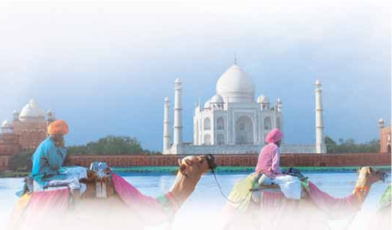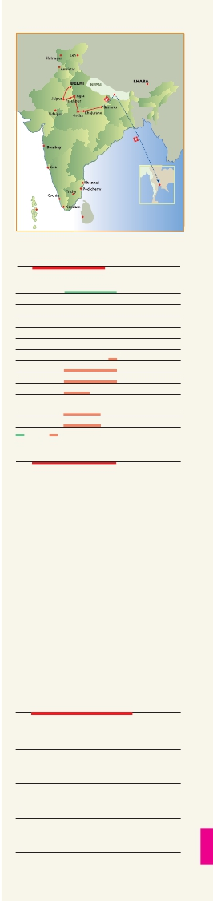

Viaje 12 días: Lo mejor de la India con Bangkok

DÍAS 1º al 7º. Idéntico al viaje de 8 días

DÍA 8º (Domingo)

AGRA-DELHI

Desayuno buffet. Por la mañana tenemos una visita al

espectacular Fuerte Rojo de Agra, situado en la orilla

oeste del río Yamuna y construido entre 1565 y 1573 por

emperador mogol Akbar, su hijo Jehangir y su nieto

Shanjahan. Sus imponentes fortificaciones de arenisca

roja forman una medía luna a lo largo de la orilla del río y

encierran un gigantesco complejo de edificios señoriales.

Almuerzo (opc. MP y PC). Por la tarde, salida hacia

Delhi. Llegada y traslado al hotel. Alojamiento.

DÍA 9º (Lunes)

DELHI-BANGKOK

Viaje en avión

Desayuno buffet. A la hora indicada traslado al aero-

puerto para tomar el vuelo con destino Bangkok (vuelo

no incluido). Llegada a Bangkok. Asistencia en el aero-

puerto y traslado al hotel. Tiempo libre. Aconsejamos un

paseo por la famosa Patpong. Alojamiento.

DÍA 10º (Martes)

BANGKOK

Desayuno buffet. Tenemos incluida la visita panorá-

mica de Bangkok, veremos el Wat Pho, o templo de

Buda Reclinado que con sus 46 metros de largo y 15

metros de altura, es la estatua de buda reclinado más

grande de Thailandia. A continuación veremos el Wat Tri-

mit, que alberga un Buda de Oro de 5,5 toneladas. Ter-

minamos la visita por la joya de Bangkok, el Palacio

Real, donde se encuentra el tesoro nacional: el Buda de

Esmeralda. Alojamiento.

DÍAS 11º (Miércoles)

BANGKOK

Desayuno buffet. Día libre. Ofrecemos la posibilidad de

realizar las visitas opcionales.

• Excursión a Mercado flotante de Damnoan Saduak: A pri-

mera hora de la mañana, los estrechos canales se llenan

de pequeñas embarcaciones con frutas y verduras ven-

didas por mujeres locales.

• Excursión de día completo a la que fue capital del reino

de Siam, Ayuthaya, entre 1350 y 1767. una ciudad co-

nocida por sus impresionantes palacios y templos. Más

tarde visitaremos Bang Pa-In que fue residencia real de

verano. Después de la visita se embarca en un crucero

de regreso a Bangkok. Almuerzo tipo buffet a bordo (no

incluye bebidas). Durante las 4 h. de crucero por el río

Chao Phraya se pueden contemplar los pueblos y casas

de las zonas rurales thailandesas.

• Excursión de día completo a Kanchanburi, una ciudad si-

tuada a lo largo del río Meklang, más conocido como el

río Kwai. Visita de unos de los cementerios de la II guerra

mundial y el mausoleo. Almuerzo tailandés en un res-

taurante local. Visita al Centro de Tailandia y Birmania,

antes de regresar a Bangkok.

DÍA 12º (Jueves)

BANGKOK

Desayuno buffet. A la hora indicada, traslado al aero-

puerto. Fin del viaje y de nuestros servicios.

Bangkok

Maldivas

Colombo

W05 - W06

fechas de inicio Delhi

• 2016

Marzo           6   13  20  27

Abril            3   10  17  24

Mayo           1    8   15  22  29

Junio            5   12  19  26

Julio            3   10  17  24  31

Agosto          7   14  21  28

Septiembre      4   11  18  25

Octubre         2    9   23  30

Noviembre       6   13  20  27

Diciembre       4   11

• 2017

Enero           1    8   22

Febrero         5   19  26

media    alta

el programa incluye

• Asistencia de nuestro personal en los aeropuertos,

traslado al hotel y viceversa.

• Tour exclusivo, acompañamiento de uno de nuestro

guías expertos en India, del primer al último día.

• Visitas con guías locales de habla hispana en

todas las ciudades.

• Régimen de comidas. India:

Opc. AD: Desayuno buffet díario.

Opc. MP: Desayuno buffet diario, 7 almuerzos

Opc. PC: Desayuno buffet diario, 7 almuerzos y 6

cenas

Bangkok: Desayuno buffet díario.

• Visitas incluidas

En Delhi: Mezquita de Jama Masjid, Minarete de

Qutab, Mausoleo de Gandhi, Templo de Sikh, Tem-

plo de Birla

En Agra: Taj Mahal, Fuerte Rojo

En Fatehpur Sikri: Bulund Darwaza

precio por persona en hab. doble (mín. 10 pax)(1)

En Jaipur: Fuerte Amber, Palacio de la Ciudad,

Jantar Mantar

En Bangkok: Templo del Buda Reclinado

Viaje 8 días: Lo mejor de la India US $

4****SUP   5*****L

En habitación doble . . . . . . . . . . . . . . . . . . . . 865   990

Suplemento habitación individual . . . . . . . . . . 365   485

¢ Temporada Media . . . . . . . . . . . . . . . . . . . . 165  300

¢ Temporada Alta . . . . . . . . . . . . . . . . . . . . . . 195  350

Suplemento media pensión . . . . . . . . . . . . . . 145   145

Suplemento pensión completa . . . . . . . . . . . . 280   280

Spto. noche extra en Delhi (con traslado): . . . 150   175

Viaje 12 días: Lo mejor de la India con Bangkok  US $

4****SUP   5*****L

En habitación doble . . . . . . . . . . . . . . . . . . . .   1.395 1.525

Suplemento habitación individual . . . . . . . . . .     535   800

¢ Temporada Media . . . . . . . . . . . . . . . . . . . .    310  445

¢ Temporada Alta . . . . . . . . . . . . . . . . . . . . . .    350  495

Suplemento media pensión . . . . . . . . . . . . . .     145   145

Suplemento pensión completa . . . . . . . . . . . .     280   280

Spto. noche extra en Delhi (con traslado): . . .     150   175

Wat Trimit o Buda de Oro, Palacio Real

y Buda Esmeralda

• Seguro de viaje

hoteles previstos o similares

DELHI         Holiday Inn M. Vihar 4****Sup

*www.holidayinn.com*

Crowne Plaza M. Vihar 5*****L

*www.crowneplaza.com*

AGRA         Clarks Shiraz 4****Sup

*www.hotelclarks.com*

ITC Mughal 5*****L

*www.starwoodhotels.com*

JAIPUR        Country Inn 4****Sup

*www.countryinns.com*

Notas:

Salidas garantizadas, precios basados en 10 pax. Cuando el núm. de pax sea inferior, la salida está igualmente garantizada con un pequeño

• El orden del itinerario se podrá modificar respetando el contenio del mismo.

• Visado: Deberá consultar requisitos y condiciones en la entidad que corresponda en su país de origen.

• Consultar suplemento de Navidad y Fin de Año.

(1)

suplemento.

**385** PANAVISIÓN

ITC Rajputana 5*****L

*www.itchotels.in*

BANGKOK    Amara 4****

*www.holidayinn.com*

Dusit Thani 5*****

*www.radisson.com*